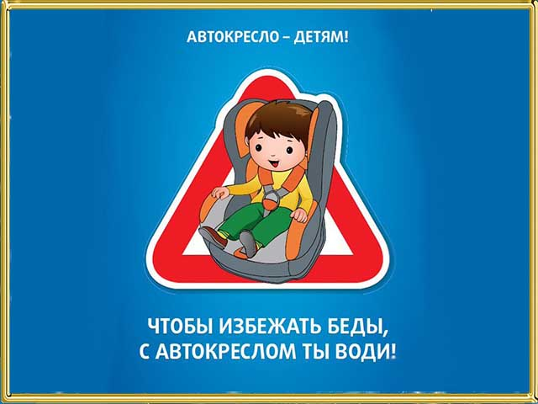

В Нижнем Новгороде стартует широкомасштабное информационно-профилактическое мероприятие «Автокресло – детям!»

С 15 по 21 февраля 2021 года на территории города Нижнего Новгорода проходит комплекс профилактических мероприятий по популяризации использования детских удерживающих устройств водителями при перевозке детей в салоне автомобиле.
Уважаемые родители помните, что автокресло – это необходимая вещь в поездке с ребенком в автомобиле. Даже самое первое путешествие ребенка из роддома должно проходить исключительно в автолюльке, а дети постарше должны быть всегда пристегнуты ремнем безопасности.
Доказано, что автокресла позволяют на 80% снизить риск травмирования детей в возрасте до 4 лет, а детей от 5 до 9 лет - на 52%. При резком торможении или ударе на скорости 50 км/ч вес пассажира возрастает более чем в 30 раз. Именно поэтому перевозка ребенка на руках считается самой опасной. Если вес ребенка 10 кг, то в момент удара он будет весить уже более 300 кг, и удержать его, чтобы уберечь от резкого удара о переднее кресло, практически невозможно.
В 2020 году на территории г. Н. Новгорода с участием детей и подростков произошло 190 ДТП, в которых 200 детей пострадали, более 80 из которых являлись пассажирами транспортных средств.
Госавтоинспекция г. Н. Новгорода напоминает: согласно п. 22.9 Правил Дорожного Движения РФ: Перевозка детей в возрасте младше 7 лет в легковом автомобиле, конструкцией которых предусмотрены ремни безопасности либо ремни безопасности и детская удерживающая система ISOFIX, должна осуществляться с использованием детских удерживающих устройств, соответствующих весу и росту ребенка. Перевозка детей в возрасте от 7 до 11 лет (включительно) в автомобиле, должна осуществляться с использованием детских удерживающих устройств, соответствующих весу и росту ребенка, или с использованием ремней безопасности, а на переднем сиденье легкового автомобиля - только с использованием детских удерживающих устройств, соответствующих весу и росту ребенка.

